Муниципальное образовательное учреждение
Верещагинская средняя общеобразовательная школа № 121

Портфолио

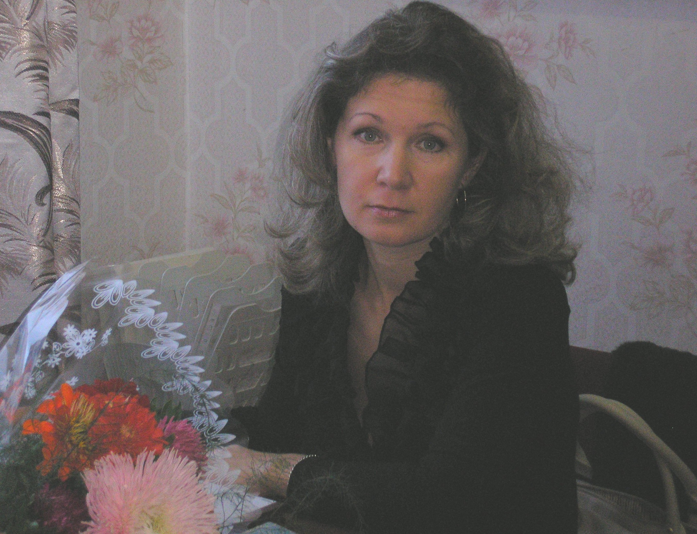

Мальцевой Елены Геннадьевны

Начато 2008 г.

1. Личные данные

1.1. | Фамилия | Мальцева
1.2. | Имя | Елена
1.3. | Отчество | Геннадьевна
1.4. | Должность, по которой аттестуется работник | Учитель экономики
1.5. | Место работы (полное название) | МОУ Верещагинская средняя общеобразовательная школа №121
1.6. | Населенный пункт (район) | Г.Верещагино, Пермский край
1.7. | Стаж (педагогический) | 16 лет
1.8. | Стаж в данной должности (заполняется для административных работников)
1.8. | Стаж по специальности (заполняется для логопедов, психологов, дефектологов, концертмейстеров)
1.9. | Образование | Высшее
1.10. | Категория (имеющаяся) | Первая
1.11. | Курсы повышения квалификации (не менее 72 часов за последние 5 лет) (подтверждаются копиями удостоверений) | 2004 год, 2007 год, 2008 год
1.12. | Награды  (подтверждаются копиями удостоверений)

2. Участие в методической работе

2.1. руководство методическим объединением
название (предмет) | уровень (образовательное учреждение, район, город) | сроки руководства | Баллы  (до 10 баллов)  (заполняет эксперт)
Экономика | Верещагинский район | 2 года

2.2. руководство проблемными группами, временными творческими коллективами и др.
название | уровень (образовательное учреждение, район, город, край) | сроки руководства | Баллы  (до 10 баллов)  (заполняет эксперт)
Руководство НОУ | МОУ СОШ №121 | 6 лет

3. Распространение педагогического (управленческого) опыта

3.1. Проведенные открытые уроки, занятия, мероприятия
тема | уровень (образовательное учреждение, район, город, край, Россия и т.д.) | дата | Баллы  (до 10 баллов)  (заполняет эксперт)
1.Открытый урок по теме: «Организация самостоятельной работы учащихся на уроке».  2. Мастер-класс по теме: «Организация научно-исследовательской работы на уроке и во внеурочной деятельности».  3. Открытое занятие спецкурса «Решение экономических задач» по теме: «Организация контроля усвоения ЗУНов».  4. Семинар-практикум «Решение задач по экономической теории, | Районное МО  МОУ СОШ №121  Районное МО учителей экономики  Районное МО учителей экономики | Февраль 2007г.  09.01.08г.  Февраль 2008г  07.12.07г

3.2. Проведенные семинары
(копии документов, свидетельствующих об участии в семинарах прилагаются)
тема | уровень (образовательное учреждение, район, город, край, Россия и т.д.) | дата | Баллы  (до 10 баллов)  (заполняет эксперт)

3.3. Выступления на конференциях
(копии документов, свидетельствующих об участии в конференциях прилагаются)
Название, тема выступления | уровень (образовательное учреждение, район, город, край, Россия и т.д.) | дата | Баллы  (до 10 баллов)  (заполняет эксперт)

3.4. Результаты участия в конкурсах ((профессионального мастерства, методических, дидактических и т.п.)
(копии документов, подтверждающих результат участия в конкурсах прилагаются)
название конкурса, результат | уровень (образовательное учреждение, район, город, край, Россия и т.д.) | дата | Баллы  (до 10 баллов)  (заполняет эксперт)

3.5. Публикации
(копии документов, свидетельствующих о наличии публикаций прилагаются)
тема | уровень (образовательное учреждение, район, город, край, Россия и т.д.) | дата | Баллы  (до 10 баллов)  (заполняет эксперт)

3.6. Организация предметно-развивающей среды
* для работников ДОУ
 | Темы, названия проектов | Баллы  (до 10 баллов)  (заполняет эксперт)
Разработка методических материалов (конспекты, сценарии, рекомендации, проекты и т.д.)
Изготовление дидактических пособий (развивающие игры, раздаточный материал, модели, схемы)
Изготовление наглядного материала (демонстрационные плакаты, ширмы-передвижки, иллюстрации)
Другое

3.7. Другое
Вид мероприятия | тема, название | уровень (образовательное учреждение, район, город, край, Россия и т.д.) | дата | Баллы  (до 10 баллов)  (заполняет эксперт)
Районная игра по экономике для учащихся 9-11 классов. | «Экономический Эрудицион». | Верещагинский район | 28.03.08г.

4. Участие в проектах, социально-образовательных инициативах
(копии документов, подтверждающих результат участия прилагаются)
Название, результат | уровень (образовательное учреждение, район, город, край, Россия и т.д.) | дата | Баллы  (до 10 баллов)  (заполняет эксперт)
Программа спецкурса «Решение задач по экономической теории». | ОУ | 2005г

5. Внеклассная работа по предмету
Вид деятельности (кружки, секции, мероприятия и т.д.) | тема, название, дата | уровень (образовательное учреждение, район, город, край, Россия и т.д.) | Результат (если есть) | Баллы  (до 10 баллов)  (заполняет эксперт)
Конференция учебно-исследовательских работ. | «Банковская система Верещагинского района», 2006г  «Верещагинский комбинат хлебопродуктов как крупнейшее предприятие города Верещагино», 2007г | Край  Край | Похвальный отзыв  Похвальный отзыв

6. Деятельность классного руководителя
 | Сведения  (заполняет аттестуемый) | Баллы  (до 10 баллов)  (заполняет эксперт)
Процент посещаемости | 100%
Количество детей, совершивших правонарушения, преступления | нет

7. Результаты учащихся, воспитанников

7.1. Качество образования (за последние 5 лет)
*результаты ЕГЭ, ЕМТ и др.
Учебный год | Качество образования | Баллы  (до 20 баллов)  (заполняет эксперт)
2005 – 2006 уч.год | 60%
2006 – 2007 уч.год | 100%
2007 – 2008 уч.год | 100%

*результаты педагогической диагностики /для работников ДОУ/
Учебный год | Уровень освоения программы детского сада (%) | Баллы  (до 20 баллов)  (заполняет эксперт)

7.2. Участие в научно-практических конференциях
(копии документов, свидетельствующих об участии в конференциях прилагаются)
название, тема выступления | уровень (образовательное учреждение, район, город, край, Россия и т.д.) | дата | Баллы  (до 10 баллов)  (заполняет эксперт)

7.3. Результаты участия в конкурсах
(копии документов, подтверждающих результат участия в конкурсах прилагаются)
название конкурса | уровень (образовательное учреждение, район, город, край, Россия и т.д.) | Результат | дата | Баллы  (до 10 баллов)  (заполняет эксперт)

7.4. Результаты участия в олимпиадах
(копии документов, подтверждающих результат участия в олимпиадах прилагаются)
название (предмет) | уровень (образовательное учреждение, район, город, край, Россия и т.д.) | Результат | дата | Баллы  (до 10 баллов)  (заполняет эксперт)
Экономика | Муниципальный  Краевой  Муниципальный  Краевой  Муниципальный | 1м в районе  42 место  1м в районе  24 место  2м в районе  1м в районе | Ноябрь 2004г  Февраль 2005г  Ноябрь 2006г  Февраль 2007г  Ноябрь 2007г.  Ноябрь 2008г.

